Ez a leírás csak azokat az új működési jellemzőket tartalmazza, amelyek a 2018. június 30-án bevezetett „v6.” alapverzió legutolsó - „v6.0.9.” számú - verziófrissítése óta a jelenlegi, „v6.1.0.” számú verzióban megjelentek.
A NAV 2021. április 01-től kötelezően bevezeti a „NAV Online számla” rendszerben az ún. „3.0” jelű sémadefiníció alkalmazását.

Az új sémadefinícióval az alábbi alapvető működési jellemzők kerülnek bevezetésre:
- A nem adóalany magánszemélyek (lakosság) részére kiállított számlákat is be kell küldeni a NAV rendszerbe. Nem adóalany magánszemély neve, címe nem kerül továbbításra.
- A nem adóalany társaságok (pl.: gazdasági tevékenységet nem folytató társasház, egyesület) részére kiállított számlákat is be kell küldeni a NAV rendszerbe.
- Mind a belföldi vevők, mind az EU országok felé, mind az EU-n kívüli országok felé (3. ország) kiállított számlákat be kell küldeni a NAV rendszerbe. Mostantól nélkülözhetetlen a vevő törzsben a vevő-ország betűjelének a megadása (pl.: HU).
- A „0” szorzószám szerinti Áfa kulcsok „alábontásra” kerültek, egyrészt az adómentesség típusa, másrészt a vevő adózási jellemzői és tartózkodási helye (ország) szerint.
- A különböző Áfa kulcsok jelzésére a NAV egységes jelrendszert vezetett be (noha egyelőre egységes Áfa kulcs jelrendszert semmilyen jogszabály nem fogalmazott meg és nem tett közzé), néhány kivételtől eltekintve jellemzően megköveteli az Áfa kulcsok ennek megfelelő szerepeltetését az adatszolgáltatásban.
- A számlán szereplő valamennyi adóalap, adó és bruttó összeg az alkalmazott különböző Áfa kulcs típusoknak megfelelő részletességű bontásban kerül kifejezésre, illetve továbbításra a NAV rendszer felé. Ezeket a bontási-csoportosítási műveleteket a program automatikusan végzi, plusz felhasználói műveletet-beavatkozást nem igényel.
- Az új sémadefinícióra általánosságban jellemző, hogy tovább erősödött az a követelmény, hogy a felhasználó magabiztos adózási ismeretekkel rendelkezzen, tudja, hogy mikor, milyen adózási szabályokat kell szem előtt tartania az adott termék, vagy szolgáltatás kiszámlázásakor. A NAV online számla rendszere az eddigiekhez képest lényegesen komplexebb – jogszabályi és nem jogszabályi - feltételrendszer mentén kontrollálja a beküldött adatokat. A program a megfeleléshez igyekszik hatékony segítséget nyújtani.

- A vevők utólagos besorolása típusok szerint:
Amint már utaltunk rá nagyon nem mindegy, hogy az adott vevő minek minősül adózási szempontból, mostantól ezt nagyon pontosan meg kell tudnunk „mondani” a számla beküldésekor:
- nem adóalany magánszemély (pl.: lakossági vevő, belföldi és külföldi)
- nem adóalany társaság (pl.: alapítványok, belföldi és külföldi)
- adóalany (adóalany magánszemély és adóalany társaság, belföldi és külföldi)

A NAV kontrollálja a helyességet, tehát itt nem lehet hibázni. Szükségessé vált a VEVŐK törzsben letárolni, megadni ezt a tulajdonságot.

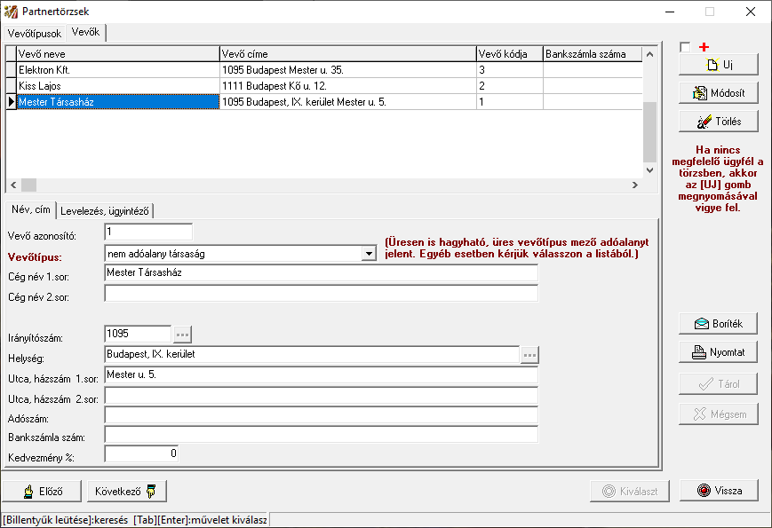

A fenti képen a VEVŐK törzs látható. A VEVŐTÍPUS mező segítségével, kitöltésével tudjuk a vevőink típusát megadni.
Egy-egy vevő adatainak szerkesztéséhez először nyomjuk meg a MÓDOSÍT nyomógombot.
A táblázat alatt látható adatbeviteli mezők szerkeszthetővé válnak.
A VEVŐTÍPUS mezőt nem szükséges kézzel kitölteni, a mező jobb oldalán található nyomógomb megnyomásával legördülő lista jelenik meg (combobox), amelyből kiválaszthatjuk a megfelelő tételt.

FONTOS SZABÁLYOK:
- Amennyiben nem töltjük ki – tehát üresen hagyjuk – a VEVŐTÍPUS mezőt, akkor az a program számára az „adóalany” besorolást fogja jelenteni. Magyarán, nekünk csak azokat a vevőket „kötelező” besorolnunk – ha vannak ilyenek -, akik nem adóalanyok (nincs adószámuk). Természetesen annak sincs akadálya, hogy az „adóalany” besorolást a mező „adóalany” kitöltésével adjuk meg.
- „Nem minden rovar bogár…”, nem minden magánszemély kerülhet a „nem adóalany magánszemély” kategóriába. Az egyéni vállalkozó ugyanis „civilben” egyszerű magánszemély, de tevékenysége közben adóalany. Az mindig eldöntendő kérdés lesz, hogy éppen mint magánszemély vásárol, vagy mint egyéni vállalkozó. Ilyen kettősség esetén azt is meg lehet tenni, hogy a személyt kétszer visszük fel a törzsbe, egyszer mint nem adóalany magánszemély, másodszor pedig akár besorolás nélkül mint adóalanyt.
- Vannak olyan társaságok is, akik nem minősülnek adóalanynak (pl.: gazdasági tevékenységet nem folytató alapítványok), ilyen esetben a „nem adóalany társaság” tételt kell választani. Amennyiben egy társaság időnként nem adóalanyként, máskor pedig adóalanyként vásárol, szintén alkalmazható a korábban utalt „kettős” rögzítés is.

A TÁROL gomb megnyomásával a módosítás érvényesül, az adatok tárolódnak.

A különböző adózási összefüggések helyes értelmezéséhez és az adatok helyes továbbításához szükség van még a vevő országának ismeretére is (belföldi, EU tag, EU-n kívüli 3. ország), de az ország betűjele eddig is rögzítendő volt, ezt a program a jövőben is „kikényszeríti”.

Fontos azt is tudni, hogy a VEVŐTÍPUS mező tartalma egy VEVŐCSOPORTOK (vagy vevőtípusok) törzsből származik, amely törzs korábban is benne volt a programban, azonban eddig nem voltunk a használatára annyira „rászorulva”.
A VEVŐCSOPORTOK törzs a VEVŐK törzshöz hasonlóan a program alapképernyőjének ADATTÖRZSEK-PARTNERTÖRZSEK menüpontja alatt érhető el.

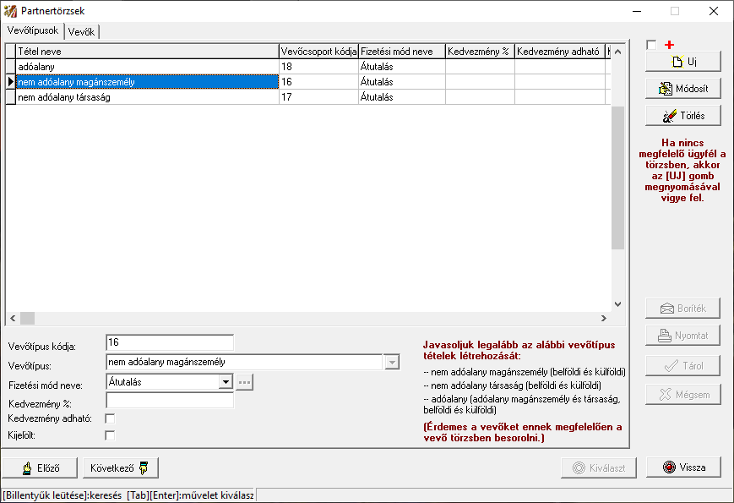

A jelenlegi „v6.1.0” verzió telepítésével a törzs automatikusan tartalmazni fogja az imént említett típusokat, tehát a VEVŐCSOPORTOK törzs karbantartására nincs szükség.

A program a vevő típusát, a vevő címében szereplő ország és az adott számla tételeinél alkalmazott Áfa kulcs adatokat figyeli, azok „összeférhetetlenségét” ellenőrzi, igyekszik a tévedéseket kizárni.
A beküldés előtt a program minden adóalany esetében lekéri a NAV adatbankjából az adott vevő nyilvántartási adatait, jelzést küld és megerősítést kér amennyiben a vevő típus besorolása nem egyezik, vagy amennyiben időközben az adóalany megszűnt.
Miután a vevők megfelelő besorolásakor adójogszabályi szempontokat is hangsúlyosan figyelembe szükséges venni, kérjük, hogy amennyiben bizonytalan szíveskedjék könyvelője szaktudását is igényelni.

- Áfa kulcsok törzs kiegészítése, pontosítása:
Miután az új, „3.0” sémadefinícióra alapvetően jellemző az adójogszabályok még hangsúlyosabb kiterjesztése a számlakészítés gyakorlatára, a rengeteg szempont, összefüggés törvényszerűen magával hozta az Áfa kulcsok rendszerének további „bonyolítását” is.
Különösen tetten érhető ez az ún. „0-ás” Áfa kulcsok esetében.

A számlakészítés során az alábbi Áfa kulcsok alkalmazhatók:
- Általános Áfa kulcsok
  - 27% (0.27 szorzó) - Áfa tv. 169. § j)
  - 18% (0.18 szorzó) - Áfa tv. 169. § j)
  - 5% (0.05 szorzó) - Áfa tv. 169. § j)

- Adómentes Áfa kulcsok (0 szorzó)
  - AAM: alanyi adómentes - Áfa tv. XIII. fejezet
  - TAM: tárgyi adómentes - Áfa tv. 85. §, 86. §
  - KBAET: Áfa tv. 89. §
  - KBAUK: Áfa tv. 89. § (2)
  - EAM: Áfa tv. 98-109. §
  - NAM: Áfa tv. 110-118. §

- Áfa törvény hatályán kívüli kulcsok (0 szorzó)
  - ATK: Áfa tárgyi hatályán kívüli értékesítés - Áfa tv. 2-3. §
  - EUFAD37: EU fordított adózás Áfa tv. 37. § (1)
  - EUFADE: EU fordított adózás nem Áfa tv. 37. § (1)
  - EUE: EU nem fordított adózás
  - HO: 3. országba történő értékesítés

- Különbözet szerinti adózás (0 szorzó)
  - KAU: utazási iroda - 169. § p) q)
  - KAH: használt cikkek - 169. § p) q)
  - KAM: műalkotások - 169. § p) q)
  - KAR: régiségek - 169. § p) q)

- Fordított adózás (0 szorzó)
  - FAD: belföldi fordított adózás - Áfa tv. 142. §

- Nincs felszámított Áfa (0 szorzó)
  - NAD: Áfa tv. 17. § alapján

- Adóalap és felszámított adó eltérés (0 szorzó)
  - AEV27: visszatérítendő 27% - Áfa tv. 11-14. §
  - AEV18: visszatérítendő 18% - Áfa tv. 11-14. §
  - AEV5: visszatérítendő 5% - Áfa tv. 11-14. §
  - AEN27: nem visszatérítendő 27% - Áfa tv. 11-14. §
  - AEN18: nem visszatérítendő 18% - Áfa tv. 11-14. §
  - AEN5: nem visszatérítendő 5% - Áfa tv. 11-14. §

- Kompenzációs felár
  - K12%: 0.12 szorzó
  - K7%: 0.07 szorzó

Fontos tehát, hogy mostantól nincs „0%” jelű Áfa kulcs, helyette a fenti lehetőségek közül szükséges választani.
Kérjük, hogy amennyiben szükséges a megfelelő Áfa kulcsot az ÁFA törzsben létrehozni szíveskedjék.

Áfa kulcsok, amelyek alkalmazhatósága függ a vevő „típusától”:
- AAM: belföldi vevő, külföldi magánszemély
- TAM: csak belföldi vevő
- KBAET, KBAUK: csak EU-n belül (Magyarország nem)
- EAM: csak 3. ország
- NAM: Magyarország nem
- EUFAD37: EU-n belül (Magyarország nem)
- EUFADE: EU-n belül (Magyarország nem)
- EUE: EU-n belül (Magyarország nem)
- HO: csak 3. ország
- FAD: csak belföldi vevő
- KAU: csak belföldi vevő
- KAH: csak belföldi vevő
- KAM: csak belföldi vevő
- KAR: csak belföldi vevő

Az is ismert, hogy az eddigi gyakorlat meglehetősen változatos volt a különböző Áfa kulcsok jelölését illetően. „Ahány ház, annyi szokás” alapon „röpködtek” a különböző jelzések: 0%, AM, ÁK, ÁKK, HK, TK, FOA és még sorolhatnánk. Ezeket a kulcsokat a jövőben a NAV nem fogadja be.
Szükséges tehát áttérni a fent jelzett Áfa kulcsok alkalmazására.
Ehhez a programban az ÁFA törzset kell megfelelően kibővíteni.
Az ÁFA törzs a program alapképernyőjének ADATTÖRZSEK-ÁFA KULCSOK menüpontja alatt érhető el.
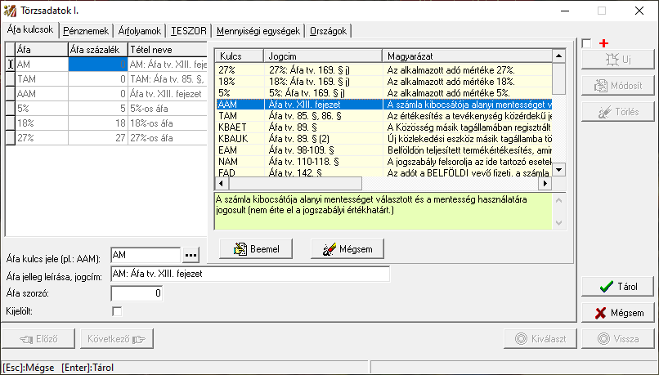

Javasoljuk, hogy az eddig alkalmazott Áfa kulcs tétel(eke)t egyelőre ne távolítsa el a törzsből, mert amennyiben egy ilyen kulccsal készített korábbi számlát kell később érvénytelenítenie, vagy módosítania, akkor a programnak szüksége lesz ezen tételre az eredeti számlán alkalmazott Áfa kulcs beazonosításához. Amennyiben később már ilyen szituáció biztosan nem fog előfordulni, akkor ezek a régi kulcsok szükség szerint végleg eltávolíthatók.

Fontos továbbá, hogy a fent közölt, közzétett Áfa kulcs listából válassza ki azon Áfa kulcsot (kulcsokat) amelyeket a jövőben használni fog, és amennyiben még nincs ilyen tétel az ÁFA törzsben hozza létre.
Az új kulcsok létrehozásához nyomja meg az ÚJ nyomógombot. A program azonnal a fenti képernyőt jeleníti meg, rajta látható lesz a közzé tett Áfa kulcsokat és azok rövid ismertetőjét tartalmazó információs lista.
A lista görgethető, egy adott sorát kijelölve, majd megnyomva a BEEMEL nyomógombot, a kiválasztott kulcs szükséges adatai berendeződnek a megfelelő szövegmezőkbe.
Minden szükséges mező ki lesz töltve, gyakorlatilag semmilyen kézi beírásra nem lesz szükség.
A TÁROL nyomógomb megnyomásával a tétel tárolódik.

Megjegyezzük, hogy mostantól jelentőséggel bír az egyes Áfa kulcsok jellemzői között az „Áfa jelleg leírása, jogcím” mező. A NAV ugyanis megköveteli az adó mentes kulcsok esetében, hogy az Áfa kulcs jele mellett jelentsük az adómentesség jogcímét is. Ezt a jogcímet ebben a mezőben lehet egy-egy Áfa kulcshoz megadni, tárolni.
A program tehát ennek a mezőnek a tartalmát fogja a NAV felé továbbítani.

Amennyiben egyelőre-átmenetileg mégsem a NAV által közzétett Áfa kulcsokat alkalmazza, akkor a program igyekszik az ilyen kulcsokat értelmezni és az adatszolgáltatás során átfordítani a jelenlegi elnevezésekre azért, hogy a számla így is beküldhető legyen.

A fordítást az alábbi szabályok szerint végzi a program:
- AAM kulcsot fog alkalmazni az alábbi kulcsok esetében:
  - AM
  - ÁM
  - AÁM
  - AAM

- TAM kulcsot fog alkalmazni az alábbi kulcsok esetében:
  - TM
  - TÁM
  - TAM

- EAM kulcsot fog alkalmazni az alábbi kulcsok esetében:
  - EM
  - EÁM
  - EAM

- NAM kulcsot fog alkalmazni az alábbi kulcsok esetében:
  - NM
  - NÁM
  - NAM

- ATK kulcsot fog alkalmazni az alábbi kulcsok esetében:
  - AT
  - TK
  - TH
  - HK
  - AK
  - ÁK
  - ÁKK
  - ÁHK
  - AHK
  - TÁHK
  - TAHK
  - ÁTK
  - ATK

- FAD kulcsot fog alkalmazni az alábbi kulcsok esetében:
  - Minden „F” betűvel kezdődő kulcsot FAD-ra fordít

Amennyiben a fordítás nem jár sikerrel, tehát az adott Áfa kulcs így sem azonosítható a közzétett kulcsok egyikével, a program figyelmeztető üzenetet küld, majd megszakítja a küldést.
Ez esetben szükséges az alkalmazott kulcs módosítása.

Érdemes tehát minél hamarabb „korszerűsíteni” az ÁFA törzs tartalmát, illetve csak a közzétett kulcsokat alkalmazni a jövőben.

Amint már korábban utaltunk rá, adójogszabályi szempontból szigorú összefüggés van a vevő tulajdonságai (belföldi - külföldi, magánszemély - nem magánszemély) és az egyes adózási módok között. Vannak adókulcsok, amelyek csak bizonyos feltételek, bizonyos vevői paraméterek mellet alkalmazhatók.
A program igyekszik ezeket az összefüggéseket kontrollálni, amennyiben összeférhetetlenséget fedez fel figyelmeztető üzenetet küld. Nagyon sok esetben azonban a rendelkezésre álló információk alapján nem tud egyértelműen dönteni. Ezért nem szakítja meg automatikusan a folyamatot, hanem a felhasználóra bízza azt a döntést, hogy folytatja a beküldést, avagy megszakítja.

A NAV által a „3.0” sémadefinícióban alkalmazott és a számlázási gyakorlatban is megkövetelt adatkapcsolatok, összefüggések tehát rendkívül szerteágazóak, sokszor csak a felhasználó van abban a helyzetben, hogy helyes döntést hozzon.
Kérjük ezért, hogy amennyiben egy-egy döntési helyzetben bizonytalan az adózási adatok megadásának helyességét illetően, szíveskedjék könyvelője szaktudását is igényelni.

Kisadózó, alanyi áfa mentes és egyéb központi, adózással kapcsolatos jelölések:
Noha nem új funkcionalitásról van szó, mégis ismételten felhívjuk a figyelmet a program központi „NAV online számla adatküldés” paraméterei felületére, több fontos adózással kapcsolatos jellemző is itt állítható be, melyeket szükség esetén a NAV számára is továbbítani kell.

A felület a program alapképernyőjének „LEKÉRDEZÉSEK” – „NAV XML SZÁMLA FELADÁS SETUP” menüpontja alatt érhető el.

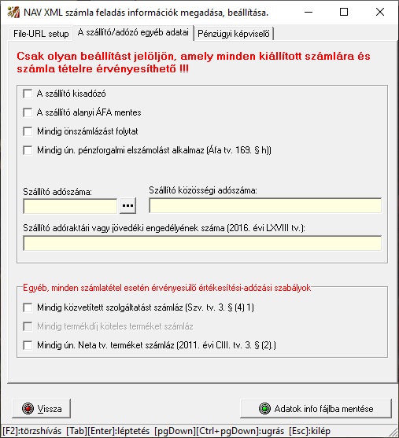

Különösen felhívjuk a figyelmet az alábbi adózási jellemzőket érintő jelölésekre:
- A szállító kisadózó. Kérjük, hogy pipálja ki, amennyiben ezt az adózási formát választotta, mert a programnak ezt jelentenie kell.
- A szállító alanyi ÁFA mentes. Kérjük, hogy pipálja ki, amennyiben ezt az adózási formát választotta, mert a programnak ezt jelentenie kell.
- Mindig önszámlázást folytat. Kérjük, hogy pipálja ki, amennyiben ezt az adózási formát választotta, mert a programnak ezt jelentenie kell.
- Mindig ún. pénzforgalmi elszámolást alkalmaz. Kérjük, hogy pipálja ki, amennyiben ezt az adózási formát választotta, mert a programnak ezt jelentenie kell.

Érdemes a „Közösségi adószám” mezőt is kitölteni, amennyiben külföldi partner felé is számláz.
Amennyiben pénzügyi képviselő útján jár el kérjük, hogy a „Pénzügyi képviselő” fülecskére átkattintva adja meg a pénzügyi képviselő adatait is.

„Mátyás király” elektronikus számlája:
Néhány mondat erejéig kitérünk a NAV rendszer kínálta elektronikus számlázás lehetőségére, amely valójában „van is, meg nincs is”, ahogyan arra a fejezet címe is utal.

Az elektronikus számlázás „sarokköve” az elektronikus adathalmaz (amely számlaként funkcionál, pl.: egy PDF fájl) hitelességének megőrzése, éveken át az adathalmaz eredeti állapotának biztosítása, az eredetiség hitelt érdemlő garantálása.
Ezt archiválásnak hívják szakmai berkekben, és külön jogszabály szabályozza annak feltételeit.
Ez a feladat egyaránt hárul az elektronikus számla kibocsátójára és befogadójára is.

Ezen feltételeknek a gyakorlatban megfelelni rendkívül körülményes, sokszor nincsenek vele teljesen tisztában sem a számla kiállítók, sem a számla befogadók (hitelesítési szolgáltató, minősített elektronikus aláírás (időbélyeg) igénybe vétele).
Azon esetekben, ahol ez tudatosul, általánosan jellemző az elektronikus számla befogadásának elhárítása.

Áttörést az jelentene, ha a NAV átvállalná ezen hitelesség garantálását, és a rendszerébe beküldött elektronikus számlák (hitelesítést is tartalmazó XML fájlok) jogszabályi előírások szerinti megőrzését, archiválását.
Noha a jelenlegi „3.0” sémadefiníció lehetőséget ad arra, hogy a számláról (pl. egy PDF fájl) egy ún. „hash” kódot képezzünk és azt beépítsük a beküldendő XML állományba – tehát a beküldött adathalmaz akár elektronikus számlaként is funkcionálhatna -, azonban a NAV ehhez éppen az imént utalt archiválási és hitelességi garanciákat nem biztosítja, azt továbbra is áthárítja az ügyfelekre.
Jelenleg tehát az elektronikus számlázás csak nagyon szűk piaci szegmensben realitás, valós lehetőség.

Megjegyezzük, hogy egy ingyenes ún. PDF nyomtató feltelepítését követően a programunk segítségével jelenleg is előállíthat számla PDF fájlokat, amelyeket a megfelelő vonatkozó jogszabályok betartása mellett elektronikus számlaként is használhat.
Az elektronikus számlázással kapcsolatos követelményekről bővebben olvashat az alábbi linken:
https://nav.gov.hu/nav/ado/afa/Az_elektronikus_szaml20200416.html

A program egyéb működési jellemzői megegyeznek a korábbi, „v6.” verziókkal.
A korábbi verziók felhasználói dokumentációi a weboldalunkon szintén folyamatosan elérhetők.

Veresegyház, 2021. március 16.

ViBaStile Kft.

